Открытый классный час

на тему:
«Трагедия Беслана».

Классный руководитель 9»в» класса: Курбанова Г.М

Махачкала 2017

Тема классного часа: «Трагедия Беслана»

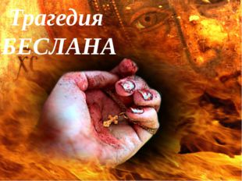

Цель: формирование у учащихся толерантности, неприятия идей ксенофобии.
Задачи:
- Дать определение понятий «террор», «терроризм», «террорист».
- Развить в школьниках сострадание и соучастие к жертвам терроризма.
- Вызвать отрицание терроризма как явления.
- Привести к осознанию важности собственного участия в вопросах безопасности страны и собственной безопасности.
- Научить пользовать памяткой по безопасности.

Форма: беседа.
Оборудование: презентация к классному часу, бутылки с водой, цветы, свеча, табличка «Беслан» (создающие эффект памятника), листочки на столах учащихся, записанные слова на доске «террор», «терроризм», «террорист».

Ход классного часа:
- Ребята, скажите, пожалуйста, что Вы знаете о трагедии в Беслане? Когда это произошло это событие?
- Кто такие террористы? Как Вы думаете, почему они захватили школу в Беслане?
- А Вы знаете, как они относились к тем, кто попал к ним в руки?
- Ребята, почему мы должны об этом знать и не забывать об этих событиях?
- Какие выводы мы должны сделать для себя? Какие уроки должны извлечь из этих событий?

Слайд 2
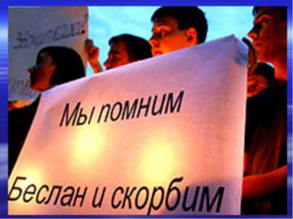
Описание слайда:
Маленьким жителям Беслана, чьи имена навсегда останутся в памяти человечества, их учителям, наставникам, до последней минуты сердцем прикрывавшим своих питомцев и разделившим тяжесть выпавших на их долю испытаний, несгибаемым отцам и матерям Беслана – всем тем, кто погиб в темном пекле пылающего ада и кто выжил в эти страшные сентябрьские дни, посвятили мы наш классный час.

Маленьким жителям Беслана, чьи имена навсегда останутся в памяти человечества, их учителям, наставникам, до последней минуты сердцем прикрывавшим своих питомцев и разделившим тяжесть выпавших на их долю испытаний, несгибаемым отцам и матерям Беслана – всем тем, кто погиб в темном пекле пылающего ада и кто выжил в эти страшные сентябрьские дни, посвятили мы наш классный час.
Слайд 3
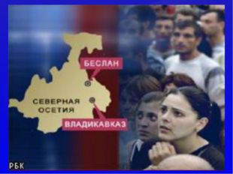

Классный руководитель: Ровно 13 лет назад, 1 сентября около 9:00 по московскому времени группа вооруженных людей захватила школу №1 в городе Беслан в Северной Осетии, расположенную в Правобережном районе города, в 30 км от Владикавказа. Школу захватили 17 террористов, среди которых были мужчины и женщины, снабженные поясами смертников. Захват учащихся школы произошел сразу после торжественной линейки, когда школьники зашли в помещение.
Вот как это было…
Слайд 4
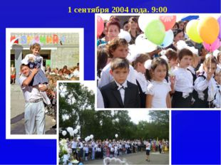

Первый ученик: 1 сентября 2004 года. 9.00

День первый.
В этот торжественный день никто не думал о плохом. Дети, родители и учителя с радостью встречались и радовались началу нового учебного года.
Кто-то подумал сначала, что на линейке стали пускать салют, кто-то ругался, приняв происходящее то ли за шутку, то ли за учения по гражданской обороне. А те, кто был в масках, «поясах шахидов» и с оружием, уже били стекла первого этажа, чтобы упрятать в школе больше тысячи учеников, учителей и гостей праздника. Как они прошли? Группа захватчиков собралась перед налетом в лесу, села в ГАЗ–66 и двинулась в сторону Беслана. Они проехали заброшенные фермы, где нет ни одной живой души, и подошли к трассе «Кавказ». Здесь случайно увидели милиционера, который остановил свои «Жигули» и поднялся на горку, чтобы позвонить по мобильнику домой: так связь лучше. Захватили и его и двинулись в Беслан. Их никто не остановил: часть милиционеров была занята охраной школ, часть была на празднике. На этой машине они подъехали к школе, и начался кошмар.

Слайд 5-6
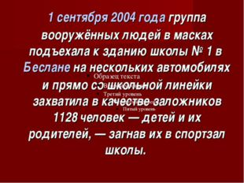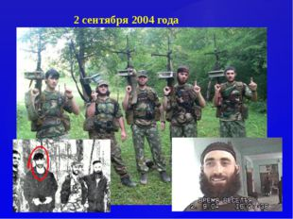
Второй ученик: 2 сентября 2004 года
День второй.
В случае штурма боевики угрожают взорвать школу. Их, тем временем, давно просят только об одном – передать детям воду и еду. Продовольствие подвозят в коробках, но террористы не пропускают. Любому переговорщику угрожают расправой, в том числе и доктору Рошалю, которого сами же и позвали. Террористы, переговорив с бывшим ингушским президентом Русланом Аушевым, отпустили 26 человек – женщин с грудными детьми. Наверное, это была первая и последняя хорошая новость с момента захвата школы.
Узнав об этом, все подумали – скоро все закончится. Они опомнятся. Все будет хорошо.
Слайд 7
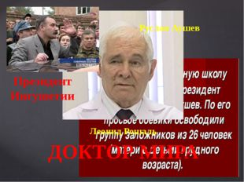
Третий ученик: 3 сентября 2004 года
День последний.
Утро третьего дня для террористов стало последним, как и для многих заложников. Все произошло внезапно. Спасатели пошли в школу забирать тела убитых. В это время в спортзале что-то взорвалось. Когда дети убегали через дыру в стене от взрыва, террористы из школы стреляли им в спину. К уцелевшим, уже не обращая никакого внимания на пули, навстречу бежали родственники и военные. Заложников вели, подхватывали на руки.

Четвертый ученик: Участниками и жертвами террористических актов становятся не только мирные жители, но и воины-спецназовцы. Их цель – защитить мирное население от террористов, зачастую ценой своей жизни. По данным МВД Северной Осетии, более десяти бойцов спецподразделений погибли в ходе операции по освобождению заложников в школе номер 1 североосетинского города Беслан.
Слайд 8
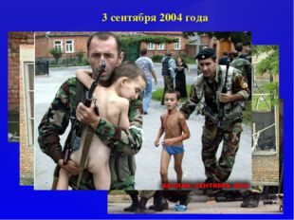

Классный руководитель: Страшная трагедия в г. Беслане стала новой точкой отсчета в 1000-летней истории России, которая не слыхала подобного. Ни Батый, ни поляки, ни Наполеон, ни даже фашисты не нападали специально и исключительно на детей. Во всей истории невозможно провести аналогию этой бессмысленной и страшной бойне, когда за один час было прекращено несколько сотен детских жизней. Единственная история, которая сопоставима с бесланской трагедией, – это история, которая произошла две тысячи лет назад также в маленьком городке – Вифлееме: избиение Иродом Вифлеемских младенцев.
Слезы, ненависть, горе. Такой короткий промежуток от счастья, праздника к своей гибели. По официальным данным в результате террористического акта,10 лет назад, 1-3 сентября в г. Беслан погибли 334 человека, из них 186 детей, 15 учителей, более 900 человек получили ранения…

Слайд 9

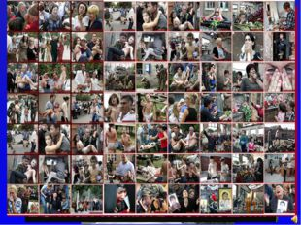

Слезы, ненависть, горе. В результате террористического акта 1-3 сентября в г. Беслан погибли 334 человека, дети от 1 до 17 лет - 186 учителя / сотрудники школы - 17 бойцы спецназа ЦСН ФСБ - 10 сотрудники МЧС - 2 родственники, гости и друзья учащихся - 118 милиционеры - 1

Сентябрь в гости постучался,
День знаний наступил.
Открыла школа детям двери,
А террорист закрыл.
Спортзал увешанный взрывчаткой,
Обвалы крыши, взрывы, дым...
И этот день пожаром ярким
Мы - люди в памяти храним.
Оборвались ребячьи жизни
И жизни их учителей
О, люди! Вы должны служить отчизне,
А не губить ее детей!

Зачем стрелять ребенку в спину?
Ведь он еще не начал жить...
Вот мать оплакивает сына -
Мальчишка взрывом был убит.
Ах, сколько жизней оборвали
Невинных маленьких детей.
Ребята жизни потеряли,
А школьники - учителей.
Убийца, злобный и жестокий,
Собачьей смертью умер ты,
А жертвам вашего террора
Несут и слезы и цветы.

Тебя оплакивать не станут-
Ты кровь детей посмел пролить!
День знаний в городе Беслане
Мы будем в памяти хранить.
Мы будем помнить тех детей,
Которые погибли в школе:
Из слез сольются ручейки,
Из ручейков святое море.
И это море забурлит,
Восстанет, закипит,
Утонет в море террорист,
Убийца, вор, бандит.
А мы не будем забывать
День первый сентября,
Когда умолкли навсегда
Ребячьи голоса.

10 слайд Описание слайда:
Памятники жертвам в г.Беслан Владикавказ. Памятник погибшим в Беслане. Беслан. Мемориал «Город ангелов». Москва. Памятник жертвам бесланской трагедии у храма Пресвятой Богородицы на Кулишках Санкт-Петербург. "Детям Беслана". Сквер храма Успения Пресвятой Богородицы. Памятник детям Беслана в Сан-Марино Памятник "Русский парень. Будем помнить". Дмитрию Разумовскому, подполковнику, командиру отделения «Вымпел» 3 сентября 2004 года, спасающему детей в Беслане, получившему смертельное ранение.
Слайд 11-13
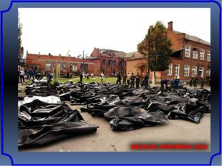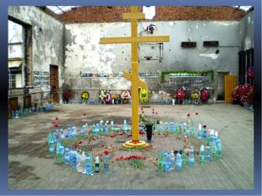

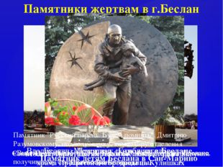
Классный руководитель: Ребята, вы услышали историю бесланской трагедии. На листочках, которые лежат перед вами, напишите, какие ассоциации вызывают у вас слова «террор», «терроризм», «террорист» (слова заранее написаны на доске).
Обсуждение написанного.

Беседа и инструктаж по антитеррористической и личной безопасности учащихся.
1. Если увидели подозрительного человека, сообщите об этом родителям, учителям, сотрудникам правоохранительных органов.
2. Никогда не берите в руки, не открывайте, не разворачивайте подозрительные бесхозные сумки, пакеты, кейсы, чемоданы, портфели. Не наносите по ним удары.
3. Не предпринимайте попытку самостоятельно обезвредить подозрительный предмет или доставить его в отделение милиции.
4. Не пытайтесь проникнуть в отцепленную, огражденную, охраняемую зону.
5. Постарайтесь быстро покинуть опасную зону, вывести из нее сверстников.
6. Если у вас есть информация о готовящемся террористическом акте, незамедлительно сообщите об этом родителям, учителям, в милицию, спасателям.
Телефоны:
Пожарная служба – 01
Милиция – 02
Скорая помощь – 03
Классный руководитель: Мы не должны забывать эти черные даты и делать все возможное, чтобы этого не повторилось. Не дай Бог увидеть нам то, что пережили дети Беслана 10 лет назад!
1 сентября 2004 года линейка в школе № 1 в городе Беслан началась на час раньше положенного: всех учеников предварительно обзванивали классные руководители с просьбой прийти на линейку к 9 часам утра.
Многие школьники пришли с родителями, младшими братьями и сестрами: по странному стечению обстоятельств, в то утро все детские сады и ясли. Беслана оказались закрытыми, и матери были вынуждены взять малышей с собой в школу. Как отмечают очевидцы, праздничная линейка в том году была самой многолюдной за всю историю города.
Примерно в 9 часов 20 минут утра в школьном дворе появились люди в масках, стреляющие в воздух из автоматов. Они объявили о захвате школы и стали сгонять заложников в спортзал. Как отмечают заложники, напавших боевиков было очень много, примерно несколько десятков человек, и часть из них уже ожидала детей внутри школы.
В ходе предварительного подсчета выяснилось, что в школе находится около 1300—1500 человек, большинство из которых - дети.
Около полутора тысяч человек содержались в тесном спортзале бесланской школы в нечеловеческих условиях. Они были лишены еды, а на второй день — еще и воды. Люди сидели на корточках в душном помещении, температура за окном — около 30 градусов жары. На второй день дети стали пить собственную мочу и есть цветы, которые были принесены на праздничную линейку.

ЕДА.
«На второй день очень хотелось кушать. Я отпросилась в туалет, а сама побежала по классам. В вазе стояли розы. Я стала отрывать лепестки и засовывать их в рот. Роза немного горчит, но вообще-то очень сладкая...»
«Учительница давала нам листья каланхоэ. Они такие толстые, хрустящие! Когда зубами прижимаешь листочек, он словно лопается, и соком брызгает. Это самый вкусный цветок, потому что в нем много воды».
Анжела, заложница
«Хризантемы есть нельзя, они очень горькие. Ими даже отравиться можно! Жалко, что в школу идут в сентябре: осенью как раз цветут хризантемы, и поэтому многие пришли на линейку с ними. Лучше бы было больше роз и алоэ, они самые вкусные».
Руслан, 10 лет, заложник
«…чувствую — что-то у меня во рту. Достаю, — а это лепестки цветов! Ну и ну, думаю, это ж надо, до чего я дошла: сама цветы ем. Дети вокруг увидели, что я жую лепестки, и стали тогда все букеты обдирать как липку. Второго сентября цветов в школе уже не осталось».
ВОДА.
«Больше всего в спортзале я думала о воде. Раньше я никогда не думала, что вода — самое ценное для человека. Без воды мы умирали. В первый день я думала о своей маме, которая осталась дома, и плакала, представив, что будет с ней, если я умру. А на второй и третий день я могла думать только о воде.
Хотя бы глоточек, хотя бы несколько капель!..»
Ирина, заложница
«Когда мы вырвались на свободу, я сразу побежал к колонке с водой. И залпом выпил 3-литровый баллон воды! Никогда не думал, что в меня столько поместится! А тут вода текла и текла, словно в пересохшую пустыню, — я ее даже не чувствовал. Только я закончил пить, как у меня началась жуткая рвота. И все три литра вышли наружу. После длительного обезвоживания воду можно пить ма-а-аленькими глоточками, и лучше — горячий чай, — так нас учила учительница, Галина Хаджимуратовна. Она погибла в школе и никогда уже даже глотка воды не сделает...»
Амран, заложник, 14 лет
ЖЕЛАНИЕ.
«На вторые сутки я мечтала только о стакане холодной воды или о чашечке кофе. Никогда не думала, что последнее желание может быть таким простым...»
Анета, заложница
В зале такая жара и теснота, что некоторые из заложников укладываются спать на пакеты из-под взрывчатки, прямо под большими бомбами в баскетбольных корзинах.
У многих детей поднялась температура.
На исходе вторых суток в зале стали умирать люди.
Третьего сентября в 13.03 со стороны школы раздается взрыв, мощный удар. Это начало конца. Наступает хаос, но трудно понять, что стало причиной. Ясно только, что первый взрыв в зале, который вызвал все последующие реакции, произошел в одной их баскетбольных корзин. Впечатление такое, что одна из многочисленных бомб в спортзале взорвалась случайно – или потому, что где-то ослаб крепеж, или

где-то случайно замкнулся контакт, или один из беспорядочных выстрелов боевиков случайно попал во взрывное устройство.

Во всяком случае, слышно было, как в зале раздались три сильных взрыва. Между первыми двумя был небольшой перерыв, а третий раздался минут двадцать спустя. За ним последовало много мелких, непонятных. Сразу после первых двух взрывов заложники стали пробиваться на свободу через разбитые окна - сначала поодиночке, потом десятками, по территории школы, спасая свои жизни. Они бежали к соседним домам, в прилегающие улицы, а сзади по ним стреляли террористы.
Большинство заложников были тяжело ранены и не могли самостоятельно покинуть здание школы. Одновременно с первым взрывом поразительным образом воспламенилась и крыша спортзала; потолок начал плавиться и гореть, люди вспыхивали, как факелы, и горели заживо.
Штурмовавшие вели ожесточенный бой с оставшимися в школе боевиками примерно до девяти вечера. Спецназ ФСБ понес рекордные за всю свою историю боевые потери — 12 убитых и около тридцати раненых ( и это только по официальным данным ), что говорит о невероятно высоком уровне подготовленности террористов.
После подведения итогов штурма, предпринятого ФСБ РФ, руководство республики объявило о создании нового — дополнительного — кладбища в г. Беслане. Через несколько дней на пустыре за городом было выкопано более 500 могил. Жертв бесланской трагедии хоронили в течение нескольких месяцев, так как часть детей сгорела, и от них остались лишь фрагменты,которые идентифицировались по ДНК в 124-й судебно-медицинской лаборатории в г. Ростове-на-Дону.
По официальным данным, в спортзале бесланской школы погиб 331 человек, из них 186 — дети. В эту статистику не вошли скончавшиеся от тяжелейших ран и увечий, погибшие после официальной даты штурма (3 сентября), а также умершие вслед за детьми родные, не перенесшие горя потери.
Последняя — 332-я — официальная жертва бесланской бойни, 30-летняя Марина Жукаева, скончалась 1 августа 2005 года, не приходя в себя после годовой комы. Две ее дочери остались сиротами.

